Вывод HTML-таблицы с функцией сортировки на PHP + MySQL

https://snipp.ru/php/sort-table-php#link-sortirovka-v-shapke-tablicy

Несколько примеров как вывести данные из БД в таблицу и добавить к ней возможность сортировки.
Итак, простой вывод таблицы и базы:
<?php
/* Запрос в БД */
$dbh = new PDO('mysql:dbname=db_name;host=localhost', 'логин', 'пароль');
$sth = $dbh->prepare("SELECT * FROM `tours` ORDER BY `hotel`");
$sth->execute();
$list = $sth->fetchAll(PDO::FETCH_ASSOC);
PHP

Вывод:
<table>
<thead>
<tr>
<th>Заезд</th>
<th>Отель</th>
<th>Курорт</th>
<th>Тип номера</th>
<th>Питание</th>
<th>Цена</th>
</tr>
</thead>
<tbody>
<?php foreach ($list as $row): ?>
<tr>
<td><?php echo $row['date']; ?></td>
<td><?php echo $row['hotel']; ?></td>
<td><?php echo $row['city']; ?></td>
<td><?php echo $row['type']; ?></td>
<td><?php echo $row['food']; ?></td>
<td><?php echo $row['price']; ?> EUR</td>
</tr>
<?php endforeach; ?>
</tbody>
</table>
HTML

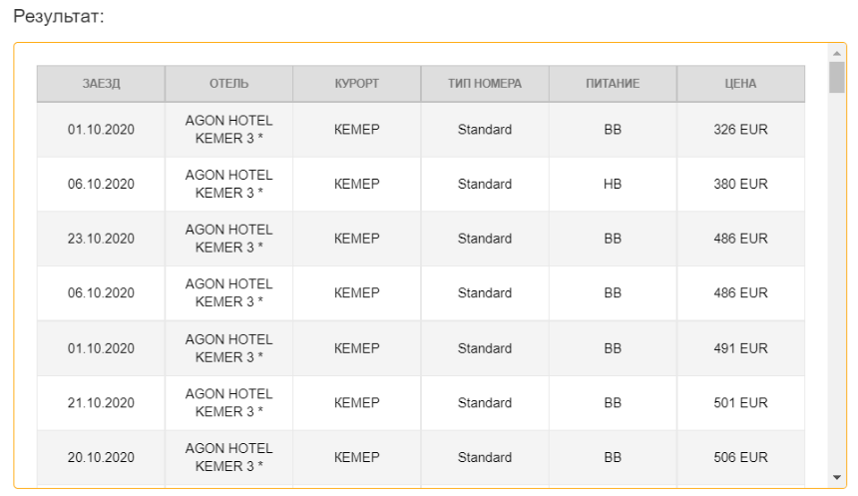
Основной принцип пользовательской сортировки основан на GET параметрах, к ссылке в href добавляется параметр ?sort=xxx со значением текущей сортировки. PHP-скрипт его получает, проверяет и подставляет в SQL-запрос.

Далее рассмотрим его детально на нескольких примерах:

Сортировка в шапке таблицы

Заведем массив $sort_list с ключами и вариантами сортировки, чтобы упростить вывод ссылок заведем функцию sort_link_th(), которая будет их формировать исходя из значения переменной $_GET['sort'].

<?php
/* Все варианты сортировки */
$sort_list = array(
'date_asc' => '`date`',
'date_desc' => '`date` DESC',
'hotel_asc' => '`hotel`',
'hotel_desc' => '`hotel` DESC',
'city_asc' => '`city`',
'city_desc' => '`city` DESC',
'type_asc' => '`type`',
'type_desc' => '`type` DESC',
'food_asc' => '`food`',
'food_desc' => '`food` DESC',
'price_asc' => '`price`',
'price_desc' => '`price` DESC',
);
/* Проверка GET-переменной */
$sort = @$_GET['sort'];
if (array_key_exists($sort, $sort_list)) {
$sort_sql = $sort_list[$sort];
} else {
$sort_sql = reset($sort_list);
}
/* Запрос в БД */
$dbh = new PDO('mysql:dbname=db_name;host=localhost', 'логин', 'пароль');
$sth = $dbh->prepare("SELECT * FROM `tours` ORDER BY {$sort_sql}");
$sth->execute();
$list = $sth->fetchAll(PDO::FETCH_ASSOC);
/* Функция вывода ссылок */
function sort_link_th($title, $a, $b) {
$sort = @$_GET['sort'];
if ($sort == $a) {
return '<a class="active" href="?sort=' . $b . '">' . $title . ' <i>▲</i></a>';
} elseif ($sort == $b) {
return '<a class="active" href="?sort=' . $a . '">' . $title . ' <i>▼</i></a>';
} else {
return '<a href="?sort=' . $a . '">' . $title . '</a>';
}
}
PHP

Вывод:
<table>
<thead>
<tr>
<th><?php echo sort_link_th('Заезд', 'date_asc', 'date_desc'); ?></th>
<th><?php echo sort_link_th('Отель', 'hotel_asc', 'hotel_desc'); ?></th>
<th><?php echo sort_link_th('Курорт', 'city_asc', 'city_desc'); ?></th>
<th><?php echo sort_link_th('Тип номера', 'type_asc', 'type_desc'); ?></th>
<th><?php echo sort_link_th('Питание', 'food_asc', 'food_desc'); ?></th>
<th><?php echo sort_link_th('Цена', 'price_asc', 'price_desc'); ?></th>
</tr>
</thead>
<tbody>
<?php foreach ($list as $row): ?>
<tr>
<td><?php echo $row['date']; ?></td>
<td><?php echo $row['hotel']; ?></td>
<td><?php echo $row['city']; ?></td>
<td><?php echo $row['type']; ?></td>
<td><?php echo $row['food']; ?></td>
<td><?php echo $row['price']; ?> EUR</td>
</tr>
<?php endforeach; ?>
</tbody>
</table>
HTML

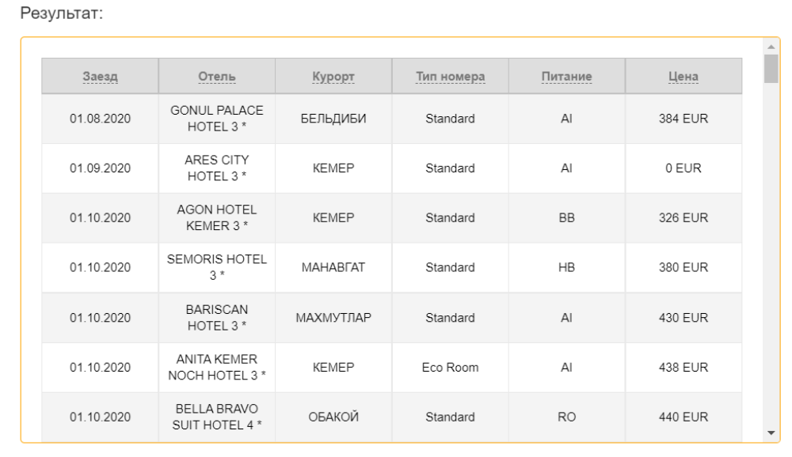

Сортировка в виде списка

Предыдущий код немного переделан:
<?php
/* Все варианты сортировки */
$sort_list = array(
'date_asc' => '`date`',
'date_desc' => '`date` DESC',
'hotel_asc' => '`hotel`',
'hotel_desc' => '`hotel` DESC',
'city_asc' => '`city`',
'city_desc' => '`city` DESC',
'type_asc' => '`type`',
'type_desc' => '`type` DESC',
'food_asc' => '`food`',
'food_desc' => '`food` DESC',
'price_asc' => '`price`',
'price_desc' => '`price` DESC',
);
/* Проверка GET-переменной */
$sort = @$_GET['sort'];
if (array_key_exists($sort, $sort_list)) {
$sort_sql = $sort_list[$sort];
} else {
$sort_sql = reset($sort_list);
}
/* Запрос в БД */
$dbh = new PDO('mysql:dbname=db_name;host=localhost', 'логин', 'пароль');
$sth = $dbh->prepare("SELECT * FROM `tours` ORDER BY {$sort_sql}");
$sth->execute();
$list = $sth->fetchAll(PDO::FETCH_ASSOC);
/* Функция вывода ссылок */
function sort_link_bar($title, $a, $b) {
$sort = @$_GET['sort'];
if ($sort == $a) {
return '<a class="active" href="?sort=' . $b . '">' . $title . ' <i>↑</i></a>';
} elseif ($sort == $b) {
return '<a class="active" href="?sort=' . $a . '">' . $title . ' <i>↓</i></a>';
} else {
return '<a href="?sort=' . $a . '">' . $title . '</a>';
}
}
PHP

Вывод:
<div class="sort-bar">
<div class="sort-bar-title">Сортировать по:</div>
<div class="sort-bar-list">
<?php echo sort_link_bar('Заезд', 'date_asc', 'date_desc'); ?>
<?php echo sort_link_bar('Отель', 'hotel_asc', 'hotel_desc'); ?>
<?php echo sort_link_bar('Курорт', 'city_asc', 'city_desc'); ?>
<?php echo sort_link_bar('Тип номера', 'type_asc', 'type_desc'); ?>
<?php echo sort_link_bar('Питание', 'food_asc', 'food_desc'); ?>
<?php echo sort_link_bar('Цена', 'price_asc', 'price_desc'); ?>
</div>
</div>
<table>
<thead>
<tr>
<th>Заезд</th>
<th>Отель</th>
<th>Курорт</th>
<th>Тип номера</th>
<th>Питание</th>
<th>Цена</th>
</tr>
</thead>
<tbody>
<?php foreach ($list as $row): ?>
<tr>
<td><?php echo $row['date']; ?></td>
<td><?php echo $row['hotel']; ?></td>
<td><?php echo $row['city']; ?></td>
<td><?php echo $row['type']; ?></td>
<td><?php echo $row['food']; ?></td>
<td><?php echo $row['price']; ?> EUR</td>
</tr>
<?php endforeach; ?>
</tbody>
</table>
HTML

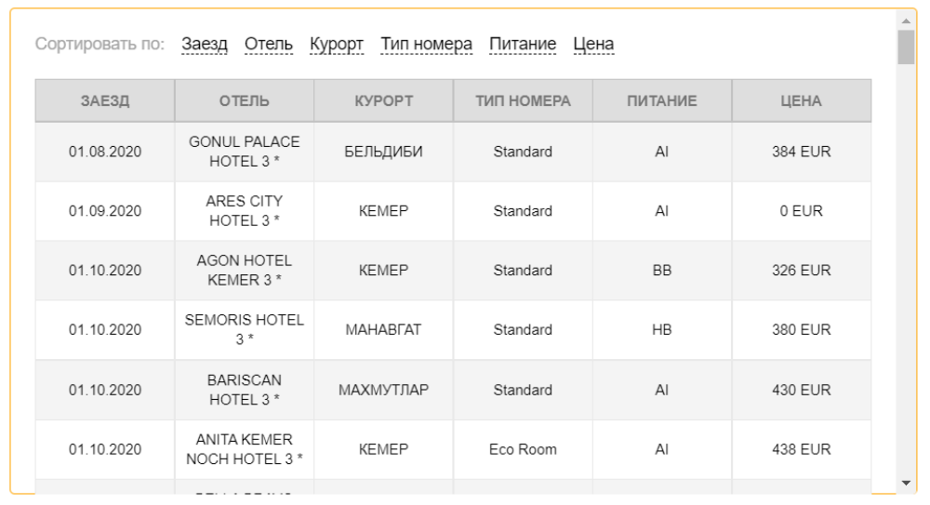

Сортировка полем select

Во этом примере управление сортировкой будет производится с помощью <select>, при его изменении отправляется форма c выбранным ключом сортировки.

<?php
/* Все варианты сортировки */
$sort_list = array(
'date' => '`date`',
'type' => '`type`',
'food' => '`food`',
'price_asc' => '`price`',
'price_desc' => '`price` DESC',
);
/* Проверка GET-переменной */
$sort = @$_GET['sort'];
if (array_key_exists($sort, $sort_list)) {
$sort_sql = $sort_list[$sort];
} else {
$sort_sql = reset($sort_list);
}
/* Запрос в БД */
$dbh = new PDO('mysql:dbname=db_name;host=localhost', 'логин', 'пароль');
$sth = $dbh->prepare("SELECT * FROM `tours` ORDER BY {$sort_sql}");
$sth->execute();
$list = $sth->fetchAll(PDO::FETCH_ASSOC);
PHP

Вывод:
<form action="" method="get">
<div class="select-sort">
<select name="sort" id="js-sort">
<option value="date" <?php if (@$_GET['sort'] == 'date') echo 'selected'; ?>>Дата заезда</option>
<option value="price_asc" <?php if (@$_GET['sort'] == 'price_asc') echo 'selected'; ?>>Сначало дешевые</option>
<option value="price_desc" <?php if (@$_GET['sort'] == 'price_desc') echo 'selected'; ?>>Сначало дорогие</option>
<option value="type" <?php if (@$_GET['sort'] == 'type') echo 'selected'; ?>>Тип номера</option>
<option value="food" <?php if (@$_GET['sort'] == 'food') echo 'selected'; ?>>Питание</option>
</select>
</div>
</form>
<script src="/jquery.min.js"></script>
<script>
$('#js-sort').change(function(){
$(this).closest('form').submit();
});
</script>
<table>
<thead>
<tr>
<th>Заезд</th>
<th>Отель</th>
<th>Курорт</th>
<th>Тип номера</th>
<th>Питание</th>
<th>Цена</th>
</tr>
</thead>
<tbody>
<?php foreach ($list as $row): ?>
<tr>
<td><?php echo $row['date']; ?></td>
<td><?php echo $row['hotel']; ?></td>
<td><?php echo $row['city']; ?></td>
<td><?php echo $row['type']; ?></td>
<td><?php echo $row['food']; ?></td>
<td><?php echo $row['price']; ?> EUR</td>
</tr>
<?php endforeach; ?>
</tbody>
</table>
HTML

